  - WanderMind Studio

完整合作与推广指南

Gede Nico
  - 网站介绍 · 手机使用 · 两组推广素材 · 报价授权

审阅说明 本文件用于你先检查中文含义。司机实际收到和使用的仍是各自的印尼语版本；姓名、专属链接和图片包不得互换。
  - 7 张可用图片 · 2 组现成发布 · 1 条司机专属链接

先了解 WanderMind
我们的初衷 WanderMind 希望让旅行者先看懂真实地点、路线强度与时间成本，再把完整需求交给本地司机确认。网站不把精修照片当作现实，也不把未核验价格写成最终报价。

网站能帮助游客做什么
- 浏览巴厘岛公开路线、地点实景和可编辑的一日/两日体验套餐。
- 填写日期、人数、预算、酒店区域与想去地点，生成更顺路的路线方向。
- 在司机请求页选择 Gede Nico，把同一份需求通过邮件发给司机确认。
- 先看网站的初始价格，再等待司机根据实际天数、路线、接送和超时规则回复最终报价。

游客问你时，可以这样回答
路线问题
请先在 WanderMind 选择公开路线或体验套餐，再把日期、人数、酒店和想去地点一起提交。这样我可以更准确地检查路况与每天能否完成。
价格问题
网站显示的是初始价格。收到请求后，我会根据用车天数、路线、接送区域和工作时长确认最终报价。
是否已经预订
提交表单只是询价与可用性确认；在日期、车辆、路线和最终价格都确认前，还不算完成预订。

从这里开始

每 3–5 天发布一次即可
不用自己重新写文案。按下面顺序操作，再复制后续页面中标有“可复制”的内容。
1 | 保存 7 张图片  只使用本手册同目录内编号 01–07 的图片；同样的图片也嵌入在本文件里。

2 | 把专属链接放到个人主页  Instagram：编辑个人资料 → 链接 → 添加外部链接，然后粘贴下方链接。

3 | 发布第一条图文  可用个人旅行帅照、服务照片或风景照做首图；复制现成文案，不要改错专属链接。

4 | 补充 Story 或 WhatsApp Status  使用已经准备好的短句；如果平台支持，在第三屏加入 Link sticker。

5 | 把咨询统一引导到表单  不要在评论或私信里索取酒店、航班、预算或其他个人信息。

Gede Nico 的专属链接
https://wandermind.cc/find-driver?driver_id=gede
发布前先打开一次，确认页面自动选中 Gede Nico。链接不能换成另一位司机的版本。

第一组图片

3 张服务照片：可选个人、服务时刻与车辆
  01 · 个人照片  可作为首图；如果不想发个人照片，也可从本资料包的风景图开始。 | 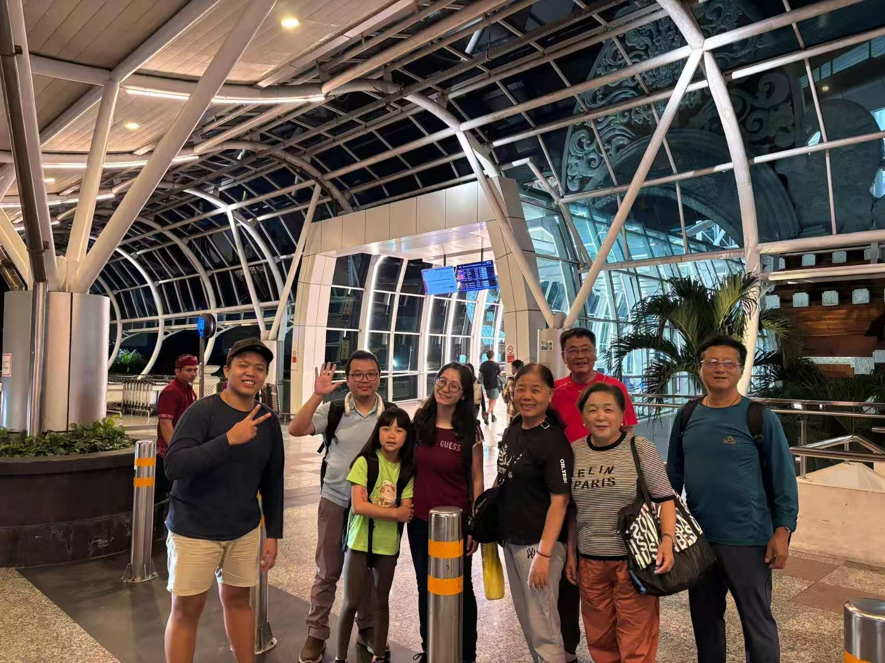  02 · 与客人的真实服务时刻  体现真实服务经验，但公开文案中不要写出客人身份。
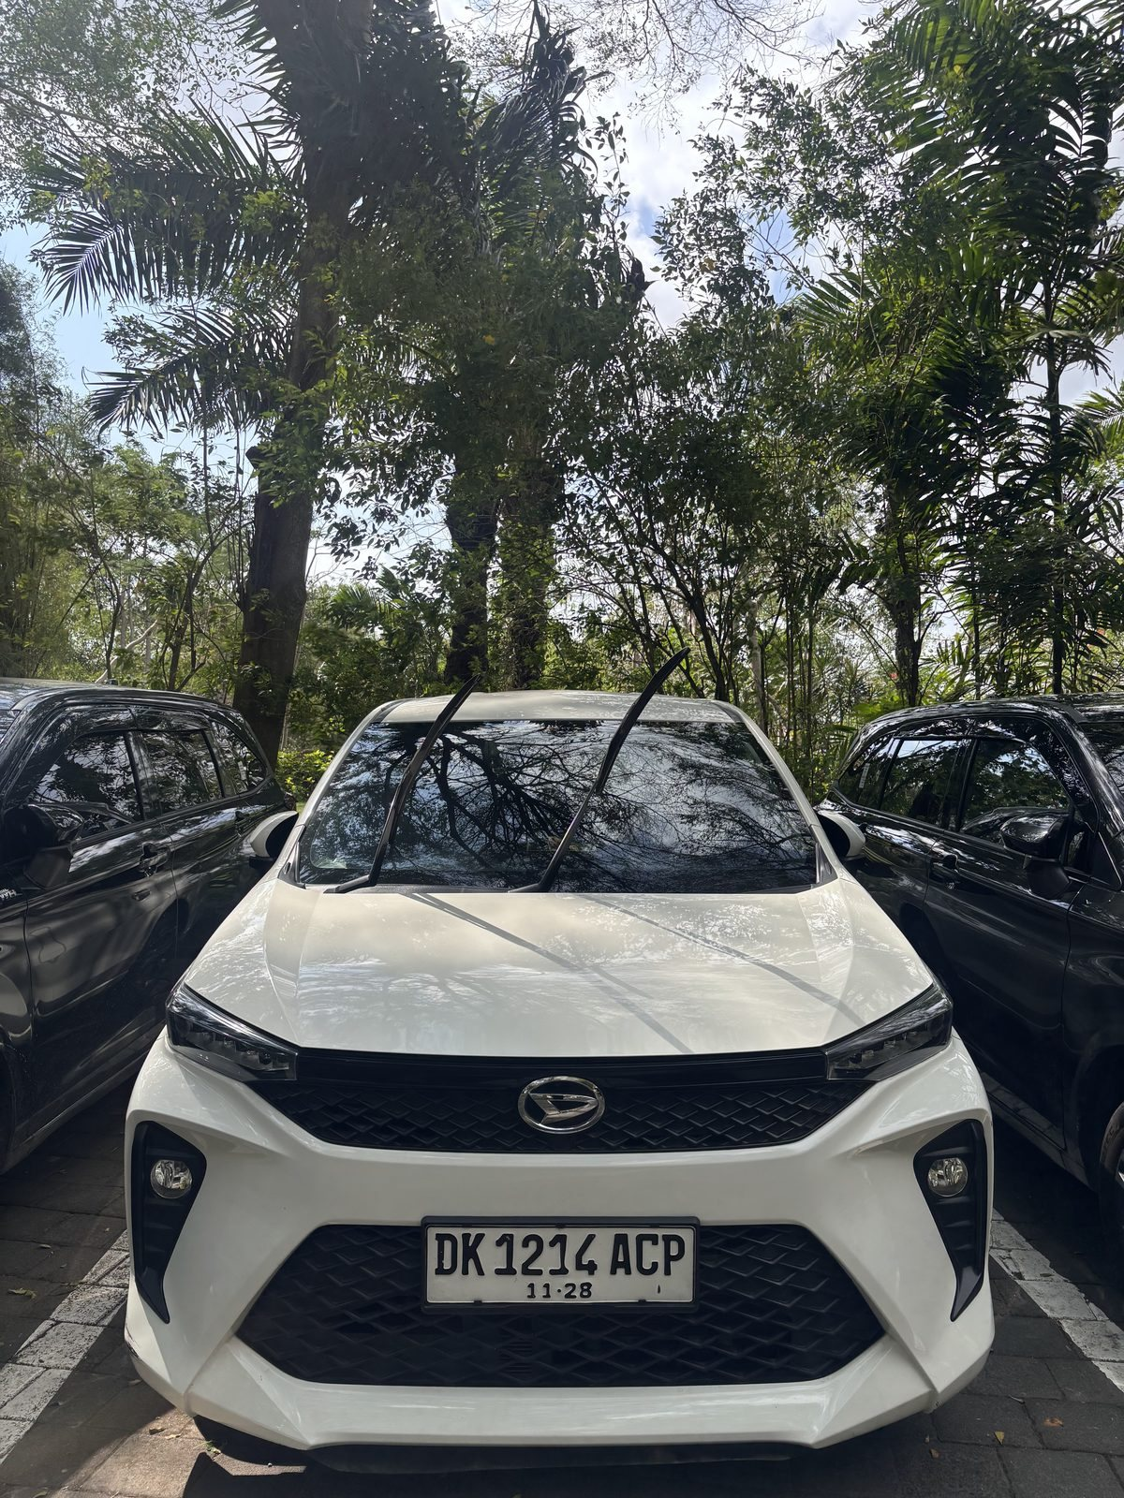  03 · 车辆参考  仅作车辆视觉参考；具体车辆、座位和行李容量仍须逐单确认。 | 发布顺序  01 → 02 → 03  这个顺序只是推荐，不是强制。也可以先放自己的旅行帅照或本资料包中的巴厘岛风景。  车辆照片只是参考；没有核实前，不承诺具体车型、座位数、行李容量、价格、时段或一定可用。

Instagram · Feed

第一条发布：照片 01 → 02 → 03
可复制 · 印尼语 Caption 的中文译文
巴厘岛在地图上看起来不大，但舒适的一天仍需要合理、顺路的路线。
我是 Gede Nico，巴厘岛本地司机和向导。我主要帮助客人把巴厘岛文化、美食、活动和本地体验串成更顺路、可执行的一天。通过 WanderMind，旅行者可以在一个表单中提交日期、人数、想去的区域和车辆需求。
先查看巴厘岛公开路线，选择 Gede Nico，再通过个人主页链接提交请求：
https://wandermind.cc/find-driver?driver_id=gede
网站显示初始价格。我会在阅读请求后，根据用车天数、路线、接送区域和工作时长确认最终报价。为了保护隐私，请不要在评论中发布酒店、航班或个人资料。
你最想先安排巴厘岛的哪一天：南部海岸、乌布、日出，还是 Nusa Penida？
#BaliDriver #BaliItinerary #VisitBali #BaliTravel #WanderMind
可复制 · 英文 Caption 的中文译文
巴厘岛在地图上看起来不大，但舒适的一天仍需要合理的路线。
我是 Gede Nico，巴厘岛本地司机和向导。旅行者可以通过 WanderMind，一次提交日期、同行人数、偏好区域和车辆需求。
查看巴厘岛公开路线，选择 Gede Nico，再通过个人主页链接提交请求：
https://wandermind.cc/find-driver?driver_id=gede
网站显示初始价格。可用时间、时长、路线和最终报价都会在审核后确认。请不要在评论中发布酒店、航班或个人资料。
你会先规划巴厘岛的哪一天：南部海岸、乌布、日出，还是 Nusa Penida？
#BaliDriver #BaliItinerary #VisitBali #BaliTravel #WanderMind

Story · Facebook · WhatsApp · Reels

Instagram Story：3 屏
可复制
第 1 屏：不要从一长串地点开始规划巴厘岛。
可复制
第 2 屏：先在 WanderMind 选择公开路线、日期和同行人数。
可复制
第 3 屏：选择 Gede Nico，再提交一份完整请求。
https://wandermind.cc/find-driver?driver_id=gede
操作：Instagram → Your story → 依次选 01/02/03 → 每屏贴一句 → 第 3 屏加 Link sticker → Share。
可复制 · Facebook
正在准备巴厘岛旅行吗？我是 Gede Nico，巴厘岛本地司机。WanderMind 可以帮助你先选择旅行方向，再通过一个表单提交日期、人数和车辆需求。网站显示初始价格；我会在阅读请求后根据天数、路线、接送和时长确认最终报价。
提交给 Gede Nico：
https://wandermind.cc/find-driver?driver_id=gede
请不要在评论中写酒店、航班或个人信息。

WhatsApp Status
Status 1 | 正在规划巴厘岛？先从顺路的路线开始，而不是一长串地点。
Status 2 | 通过 WanderMind，把日期、人数和路线一次提交给 Gede Nico。
Status 3 | https://wandermind.cc/find-driver?driver_id=gede

20 秒 Reels 与常用回复
时间 | 画面 | 屏幕文字（中文含义）
0–3 秒 | 巴厘岛照片/视频 | 巴厘岛看起来不大，但路线依然重要。
3–8 秒 | WanderMind 路线 | 先选方向，再添加更多地点。
8–13 秒 | Gede Nico 与客人 | 向 Gede Nico 提交一份完整请求。
13–17 秒 | 车辆 | 先看估价，审核后确认最终价格。
17–20 秒 | WanderMind + 链接 | 先规划路线，再让它真正落地。
可复制 · Reels Caption
巴厘岛的路线如果每天保持顺路，会更容易真正执行。先选路线，再通过个人主页链接向 Gede Nico 提交一份完整请求。#BaliDriver #BaliRoute #WanderMind

有人询问时
可复制 · 询问价格
谢谢。网站显示初始价格；最终价格需要根据日期、人数、用车天数、接送和路线核对。请在这里向 Gede Nico 提交请求：
https://wandermind.cc/find-driver?driver_id=gede
可复制 · 想在私信发送详情
为了避免日期和路线遗漏，请不要在私信中发送旅行资料。请使用 WanderMind 表单并选择 Gede Nico：
https://wandermind.cc/find-driver?driver_id=gede
可复制 · 已经提交表单
谢谢。我会先查看日期、路线和车辆需求，然后确认可用时间与最终报价。
可复制 · 要求直接预订
在可用时间、车辆、时长、路线和最终价格确认前，这份请求还不等于完成预订。

发布规则
- 不要在帖子或评论中写私人邮箱、WhatsApp 号码或客人资料。
- 检查请求之前，不承诺具体车辆、容量、时间、最终价格或一定可用。
- 不要使用“最低价”“保证有车”“即时预订”或未经核验的安全承诺。
- 只使用本资料包中的图片，不要随意从互联网另找图片替换。
发布前检查 链接能打开 · 自动选中 Gede Nico · 图片编号正确 · 没有公开个人资料

图片来源说明
照片 01–03 已记录为 user_provided_with_consent；照片 04–07 使用已记录许可和署名的素材。带许可的图片不能写成司机本人拍摄，也不能删除署名。

第二条发布：4 张巴厘岛风景
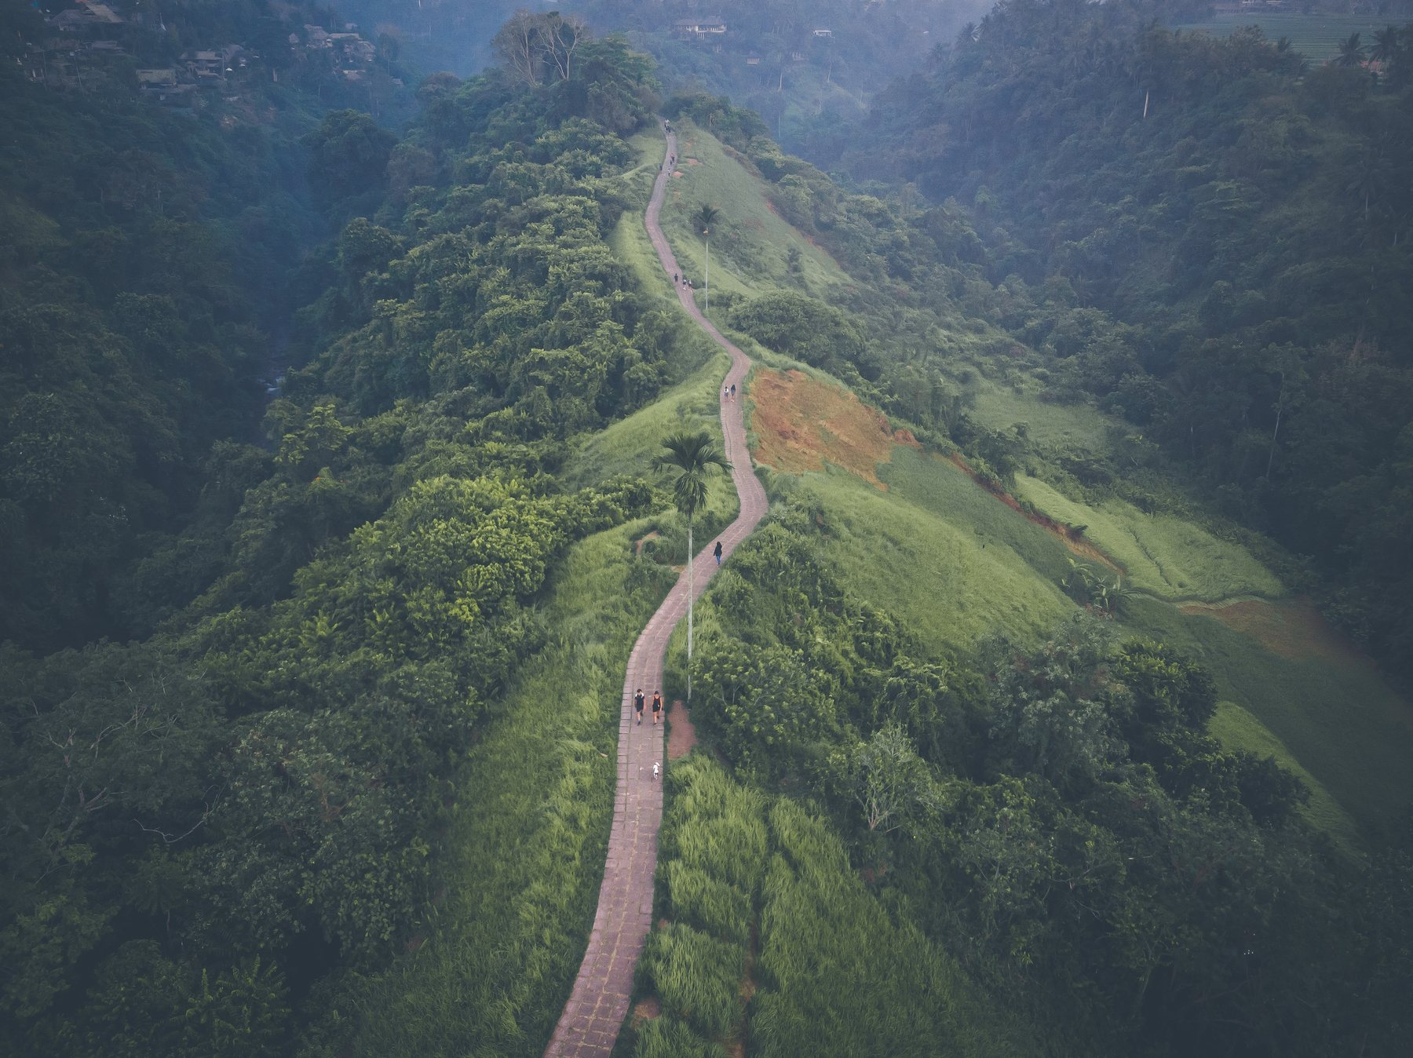  04 · Campuhan Ridge Walk  Artem Beliaikin · CC0 1.0 | 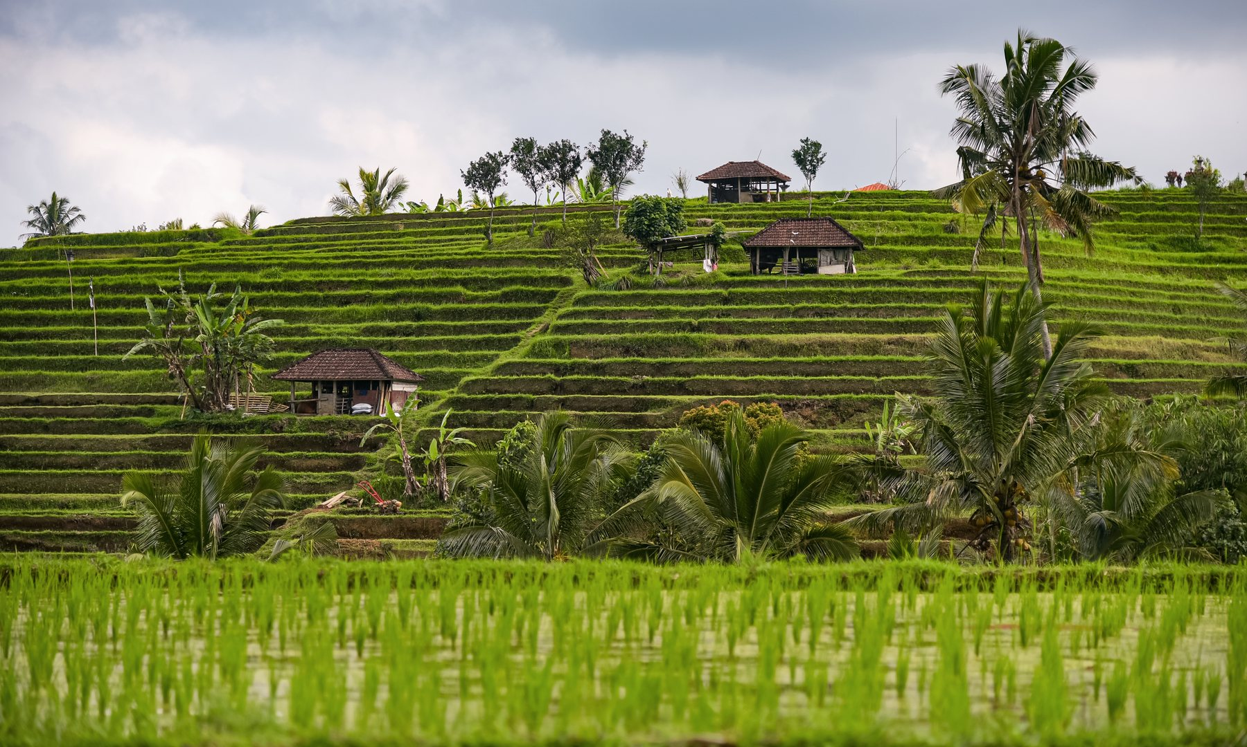  05 · Jatiluwih  Jorge Franganillo · CC BY 2.0
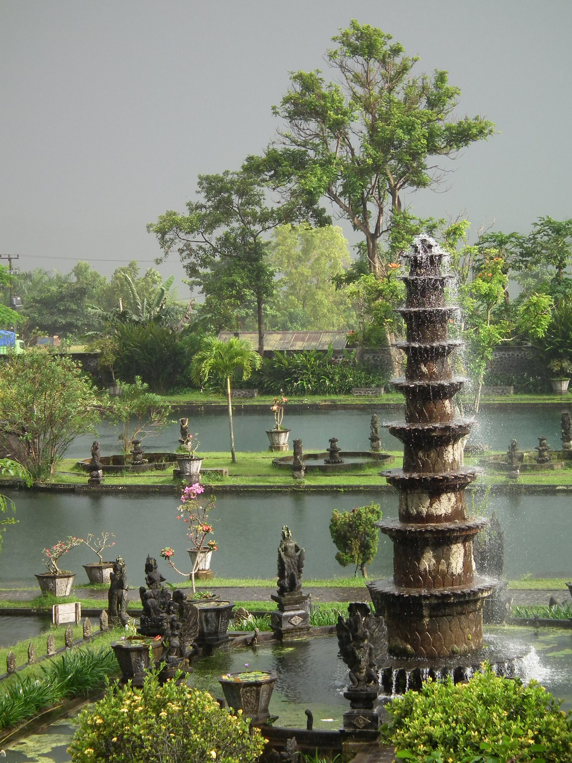  06 · Tirta Gangga  Bair175 · CC BY-SA 3.0 | 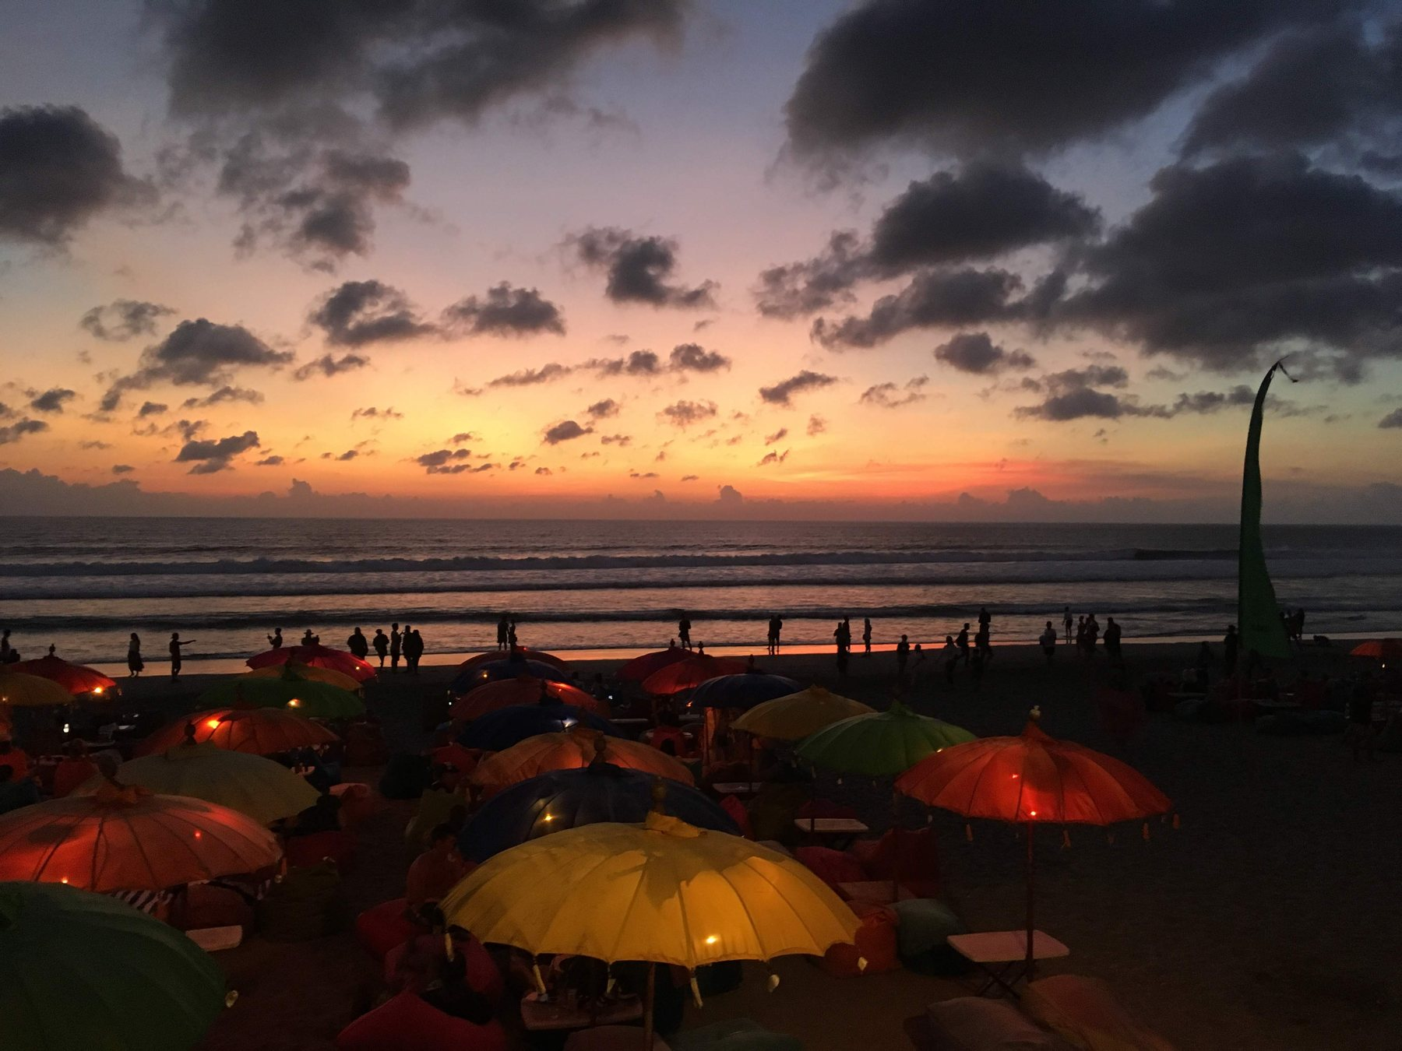  07 · Seminyak Beach  Christophe95 · CC BY-SA 4.0
顺序：04 → 05 → 06 → 07。把四张图作为 carousel；专属链接放在个人主页、Story 或私信中。

第二条风景发布文案
可复制 · 印尼语文案的中文译文
巴厘岛的四种氛围：Campuhan 的绿色清晨、Jatiluwih 的层叠稻田、Tirta Gangga 的水上花园，以及 Seminyak 的日落。先收藏灵感，再打开我的 WanderMind 专属链接提交计划。路线、日期、车辆、时长和最终价格，都将在收到请求后确认。
https://wandermind.cc/find-driver?driver_id=gede&utm_source=driver_gede&utm_medium=instagram&utm_campaign=bali_driver_launch
可复制 · 英文文案的中文译文
巴厘岛的四种氛围：Campuhan 的绿色清晨、Jatiluwih 的层叠稻田、Tirta Gangga 的水上花园，以及 Seminyak 的日落。先收藏灵感，再打开我的 WanderMind 专属链接提交计划。路线、日期、车辆、时长和最终价格，都将在收到请求后确认。
https://wandermind.cc/find-driver?driver_id=gede&utm_source=driver_gede&utm_medium=instagram&utm_campaign=bali_driver_launch

图片署名 · 不得删除
编号 | 地点 | 摄影者与许可
04 | Campuhan Ridge Walk | Artem Beliaikin · CC0 1.0
05 | Jatiluwih | Jorge Franganillo · CC BY 2.0
06 | Tirta Gangga | Bair175 · CC BY-SA 3.0
07 | Seminyak Beach | Christophe95 · CC BY-SA 4.0
许可提醒 这些图片不能写成司机本人的摄影作品；WanderMind 只为本推广包保存副本。署名、许可和 ShareAlike 条件继续有效。

手机保存图片
最简单的方法 WanderMind 会同时提供本 Word 文件和一个 ZIP 图片包。Word 里可以直接看图；真正发布时，优先从 ZIP 解压后的 01–07 JPG 原图选择，清晰度更高。

iPhone
- 在“文件”App 中点开 ZIP，系统会自动生成同名文件夹。
- 打开文件夹，点开需要的 JPG。
- 点左下角分享按钮 → 选择“存储图像”；随后可在“照片”App 选择发布。

Android
- 在 Files / My Files / 下载 中点开 ZIP，选择“解压”。
- 打开解压后的 images 文件夹，再打开需要的 JPG。
- 选择“分享”直接发布，或移动/保存到 Pictures 后再从相册选择。
发布节奏 每 3–5 天发布一次即可。现在先使用本文件中的两组完整素材；以后站长会定期发送新的图片与文案包，继续按同样方式复制发布。

司机报价授权表
  - Gede Nico · 与推广指南合并审阅
价格说明 Dicky 提供的初始价格不会自动套用到 Gede Nico。请 Gede Nico 在本表填写自己的初始价格与适用条件；最终金额仍以收到游客请求后的邮件回复为准。
填写要求 请填写金额或写“不适用”。不要提供银行账户、密码、身份证件或其他个人敏感资料。未填字段继续保持未授权状态。
费率生效日期____________________________
币种IDR（如不是 IDR，请注明）

1. 全天包车
最多包含小时数： ____________________________
车辆 + 司机初始价（Rp）： ____________________________
每位客人每天附加费（Rp）： ____________________________
是否含燃油（是/否）： ____________________________
是否含停车（是/否）： ____________________________
是否含过路费（是/否）： ____________________________
是否含司机餐费（是/否）： ____________________________

2. 半天包车
最多包含小时数： ____________________________
车辆 + 司机初始价（Rp）： ____________________________
每位客人每天附加费（Rp）： ____________________________

3. 超时
全天包车超时价（Rp/小时）： ____________________________
半天包车超时价（Rp/小时）： ____________________________
计时取整规则： ____________________________

接送与跨区域规则

4. 机场接送
机场 → Kuta / Seminyak / Canggu（Rp）： ____________________________
机场 → Sanur（Rp）： ____________________________
机场 → Ubud（Rp）： ____________________________
机场 → 其他区域（区域 + 价格）： ____________________________
航班延误免费等待时长： ____________________________

5. 换酒店与行李
包含在当天游览时的规则： ____________________________
仅更换酒店时的价格： ____________________________
行李数量/尺寸限制： ____________________________

6. Nusa Penida
Gede Nico 仅送到码头，还是可安排船票 + 岛上用车： ____________________________
出发码头： ____________________________
往返快船每人价格（Rp）： ____________________________
岛上车辆 + 司机每日价格（Rp）： ____________________________
West / East / Combination 是否不同价： ____________________________
门票、停车、餐食、酒店接送包含范围： ____________________________

区域附加费与其他规则

7. 区域附加费
Uluwatu / South Bali（Rp）： ____________________________
Ubud / Central Bali（Rp）： ____________________________
Kintamani / Batur（Rp）： ____________________________
Karangasem / Amed / East Bali（Rp）： ____________________________
Munduk / Lovina / North Bali（Rp）： ____________________________
司机异地过夜每晚费用（Rp）： ____________________________

8. 其他规则
舒适乘坐人数 + 行李容量： ____________________________
儿童座椅与价格： ____________________________
取消 / 天气 / no-show 规则： ____________________________
报价有效天数： ____________________________
税费或其他费用： ____________________________
授权声明 我允许 WanderMind 按本表规则，以 Gede Nico 的名义展示初始估价。每次旅行的最终价格仍由我在收到邮件请求后确认。
同意上述授权（是/否）____________________________
姓名Gede Nico
确认日期____________________________

Gede Nico 初始价格待书面填写
不要套用 Dicky 的初始价格仅属于 Dicky，不能自动写成 Gede Nico 的报价。请 Gede Nico 完成本表后，再把其规则接入网站。

